

**Kontakt: Vyřizuje:**

**775 125 258 Tomáš Kopřiva**

**SOLAX X3-Hybrid G4**

**Nabídka na dodání fotovoltaické elektrárny na klíč.**

**FVE o výkonu 9,9 kWp s ukládáním energie do akumulátoru**

**LiFePo4 s kapacitou 11,6 kWh s asymetrickým**

**dodáváním výkonu do jednotlivých fází.**

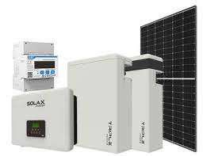

**Fotovoltaický systém**

**Panely - Leapton LP182*182-M-72-MH 550 Wp, stříbrné, účinnost 21,28 % 18 ks**

**Měnič - SOLAX X3-Hybrid G4 10.0 D 1 ks**

**Baterie - Solax Triple Power T58 Master 5,8 kWh 1 ks**

**- Solax Triple Power T58 Slave 5,8kWh 1 ks**

**CENA:**

**Kompletní FVE o výkonu 9,9 kWp včetně baterií 447.200 Kč vč. DPH**

**Předpokládáná výše dotace až 160 000 Kč**